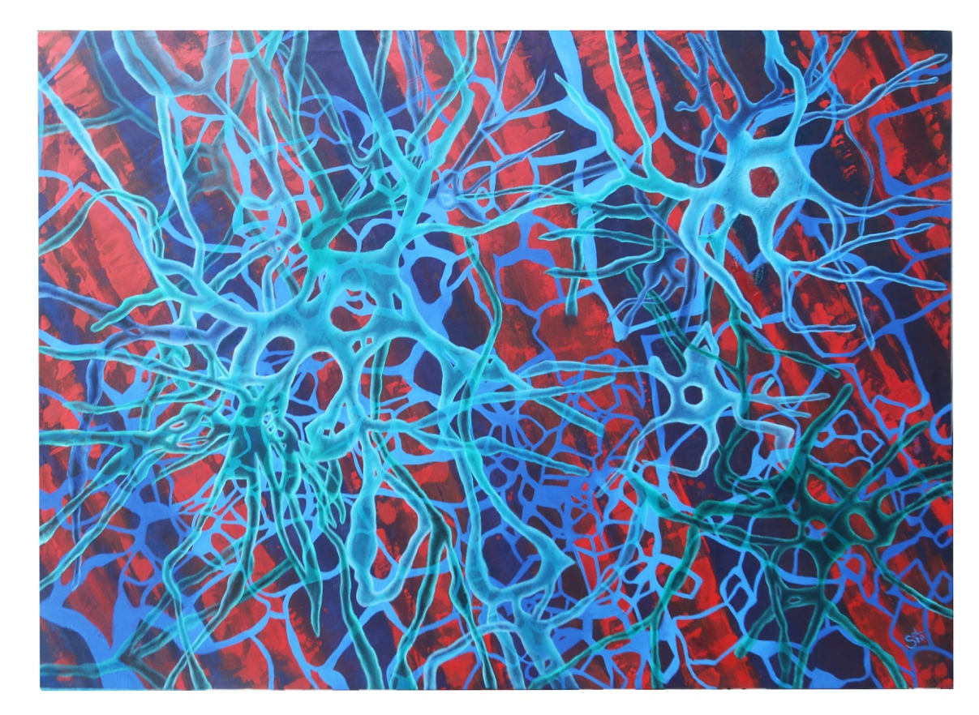

Título: | Conexo
Autor: | Sol Curto
Año: | 2020
Técnica: | Oleo sobre lienzo
Dimensiones: | 1,35 x 0,95 x 2 cm

Yo, el abajo firmante y autor, certifico que se trata de una obra de arte original.

FIRMA  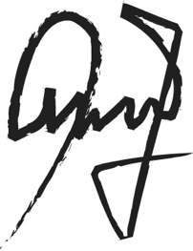  …………………………………………………………… | Fecha  29/06/2020

